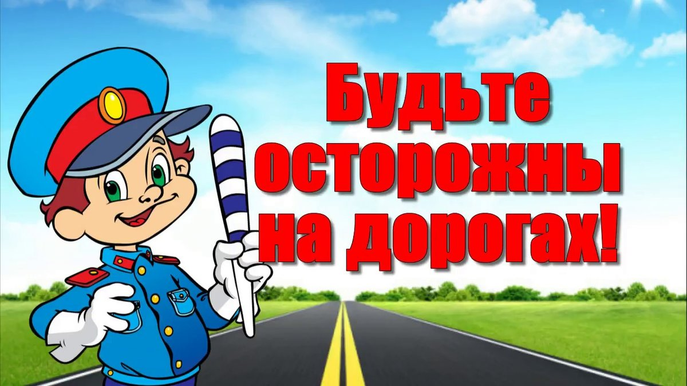
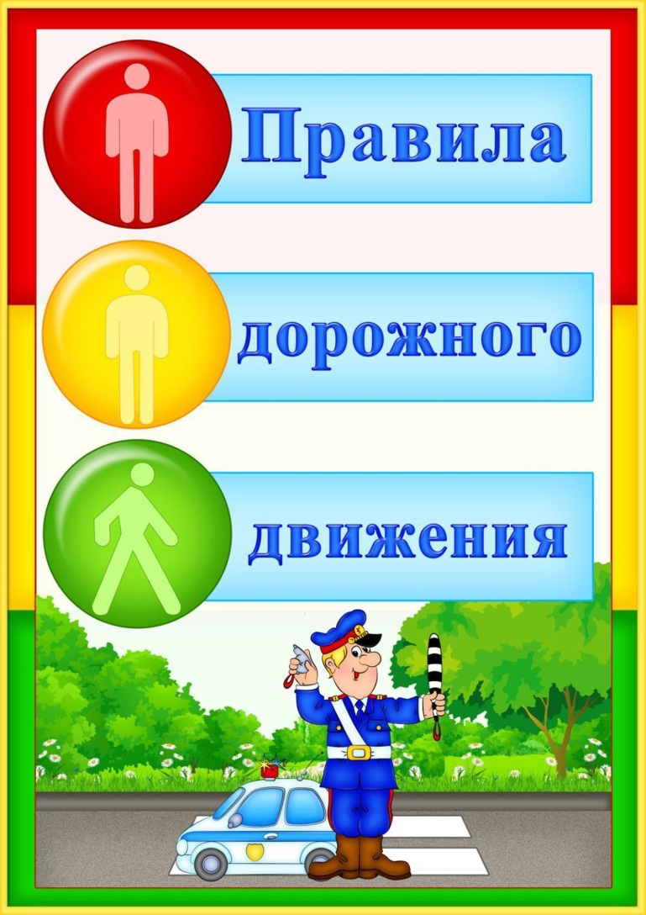
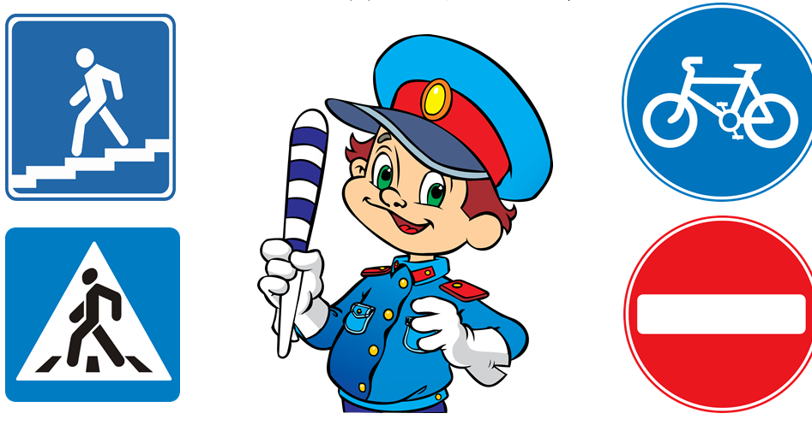
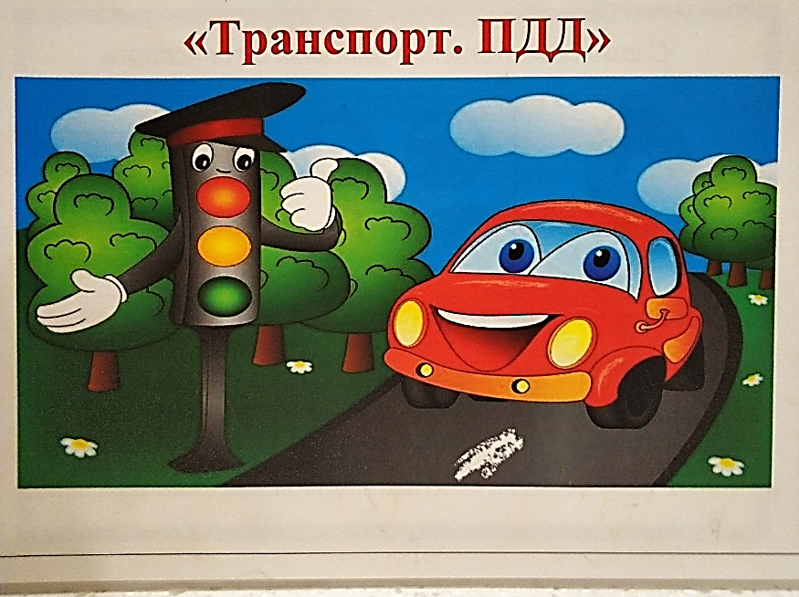
Уважаемые родители и дорогие дети!
Поступая в школу, ребёнок уже должен знать:
1. Кто является участником дорожного движения (пешеход, водитель, пассажир, регулировщик);
2. Элементы дороги: дорога, проезжая часть, обочина, тротуар, перекрёсток, линия тротуаров и обочин, ограждение дороги, разделительная полоса, пешеходный переход;
3. Транспортные средства: автомобиль, мотоцикл, велосипед, мопед, трактор, гужевая повозка, автобус, трамвай, троллейбус, специальное транспортное средство;
4. Средства регулирования дорожного движения;
5. Основные сигналы транспортного светофора: красный, красный одновременно с жёлтым, зелёный, зелёный мигающий, жёлтый мигающий);
6. Пять мест, где разрешается ходить по дороге;
7. Шесть мест, где разрешается переходить проезжую часть;
8. Правила движения пешеходов в установленных местах;
9. Правила посадки, движение при высадке в общественном транспорте;
10. Без взрослых переходить проезжую часть и ходить по дороге нельзя;
11. Обходить любой транспорт надо со стороны приближающихся других транспортных средств в местах с хорошей видимостью, чтобы пешеход видел транспорт, и водитель транспорта видел пешехода;
Рекомендации по обучению детей ПДД.
При выходе из дома.
Если у подъезда дома возможно движение, сразу обратите внимание ребенка, нет ли приближающегося транспорта. Если у подъезда стоят транспортные средства или растут деревья, приостановите свое движение и оглядитесь – нет ли опасности.
При движении по тротуару:
- Придерживайтесь правой стороны.
- Взрослый должен находиться со стороны проезжей части.
- Если тротуар находится рядом с дорогой, родители должны держать ребенка за руку.
- Приучите ребенка, идя по тротуару, внимательно наблюдать за выездом машин со двора.
- Не приучайте детей выходить на проезжую часть, коляски и санки везите только по тротуару.
Готовясь перейти дорогу:
- Остановитесь, осмотрите проезжую часть.
- Развивайте у ребенка наблюдательность за дорогой.
- Подчеркивайте свои движения: поворот головы для осмотра дороги. Остановку для осмотра дороги, остановку для пропуска автомобилей.
- Учите ребенка всматриваться вдаль, различать приближающиеся машины.
- Не стойте с ребенком на краю тротуара.
- Обратите внимание ребенка на транспортное средство, готовящееся к повороту, расскажите о сигналах указателей поворота у машин.
- Покажите, как транспортное средство останавливается у перехода, как оно движется по инерции.
При переходе проезжей части:
- Переходите дорогу только по пешеходному переходу или на перекрестке.
- Идите только на зеленый сигнал светофора, даже если нет машин.
- Выходя на проезжую часть, прекращайте разговоры.
- Не спешите, не бегите, переходите дорогу размеренно.
- Не переходите улицу под углом, объясните ребенку, что так хуже видно дорогу.
- Не выходите на проезжую часть с ребенком из-за транспорта или кустов, не осмотрев предварительно улицу.
- Не торопитесь перейти дорогу, если на другой стороне вы увидели друзей, нужный автобус, приучите ребенка, что это опасно.
- При переходе по нерегулируемому перекрестку учите ребенка внимательно следить за началом движения транспорта.
- Объясните ребенку, что даже на дороге, где мало машин, переходить надо осторожно, так как –машина может выехать со двора, из переулка.
При посадке и высадке из транспорта:
- Выходите первыми, впереди ребенка, иначе ребенок может упасть, выбежать на проезжую часть.
- Подходите для посадки к двери только после полной остановки.
- Не садитесь в транспорт в последний момент (может прищемить дверями).
- Приучите ребенка быть внимательным в зоне остановки – это опасное место (плохой обзор дороги, пассажиры могут вытолкнуть ребенка на дорогу).
При ожидании транспорта:
Рекомендации по формированию навыков поведения на улицах:
- Навык переключения на улицу: подходя к дороге, остановитесь, осмотрите улицу в обоих направлениях.
- Навык спокойного, уверенного поведения на улице: уходя из дома, не опаздывайте, выходите заблаговременно, чтобы при спокойной ходьбе иметь запас времени.
- Навык переключения на самоконтроль: умение следить за своим поведением формируется ежедневно под руководством родителей.
- Навык предвидения опасности: ребенок должен видеть своими глазами, что за разными предметами на улице часто скрывается опасность.

